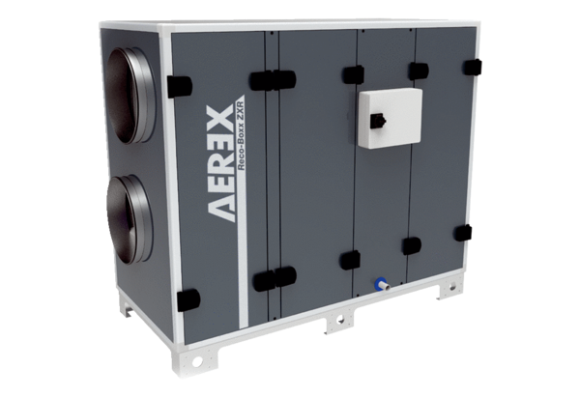Luft-Luft Wärmerückgewinnungs-Zentralgerät Reco-Boxx 1800 ZXR-LVerpackungseinheit: 1 StückSortiment: 19
Artikelnummer: 0040.1126Hersteller: AEREX

